中国传媒大学
答案

考试科目： 概率论与数理统计A 课程编码： 123012
考试班级： 考试方式： 闭卷

题目 | 一 | 二 | 三 | 四 | 总分
得分

注意：解答过程中可能用到如下数据：

一、选择题（在每个小题的四个备选答案中选出一个正确答案，填在题末的括号中，本大题共6小题，每小题 3分，共18分）
1、设A、B、C为三个随机件事，且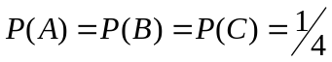，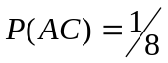，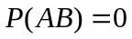，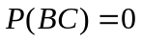，则A、B、C至少有一个发生的概率是（ B ）.
A.  B. C. D. 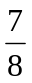
- 设随机变量X的分布律为
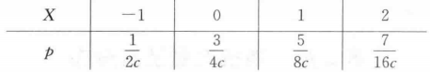
则常数C 应取值为（ A ）.
- 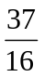 B. 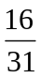 C. 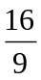 D. 1

- 甲、乙、丙三个口袋，甲袋装有白球3个黑球1个，乙袋装有白球3个黑球2个，丙袋装有白球2个黑球2个，现随机地选出一个袋，再从该袋中任取两球，则取出的两球都是白球的概率是（ D ）.
- 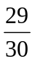 B. 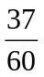 C. 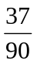 D. 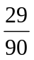

- 设随机变量X在区间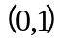上服从均匀分布，则随机变量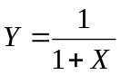的概率密度是( D ).

- 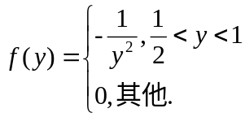 B. 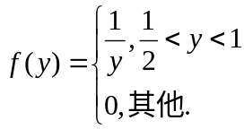
C. 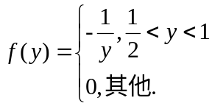 D.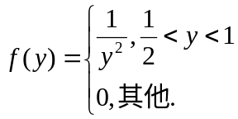

- 以下判断正确的是（ D ）：
- 未知参数的置信水平为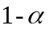的置信区间是唯一的.
- 未知参数的矩估计量和最大似然估计量都是无偏估计量.
- 设总体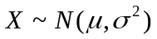，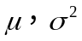均未知，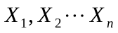是来自的样本，则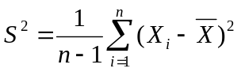是的最大似然估计量.
- 设总体，均未知，是来自的样本，则是的无偏估计量.
6、设A、B是随机事件，则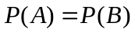的充分必要条件是（ B ）.
- 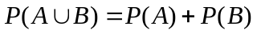
- 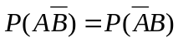
- 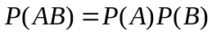
- 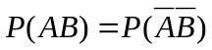

二、填空题（将正确答案填在横线上，本大题共2小题,每空2分，共12分）
1、设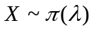，则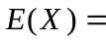 ，设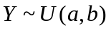，则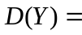 ，设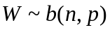，则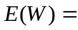 ，设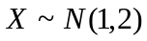，则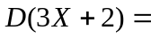 .
（答案只写结果）(1) ，(2) ，(3) ，(4)

答案：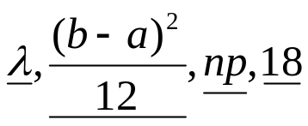
- 设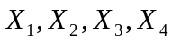是来自正态总体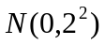的一个样本，随机变量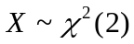且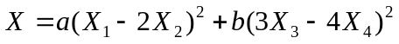， b 则 ， .
（答案只写结果） ，

答案：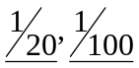。

三、计算题（本大题共6小题，每小题10分，共60分）
1、(本小题10分)随机变量与相互独立且都服从正态分布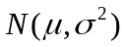，求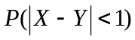.
解：因为，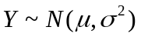且相互独立，因此，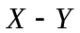也服从正态分布，并且，即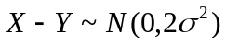.进而，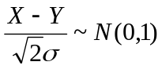. （5分）
因此，
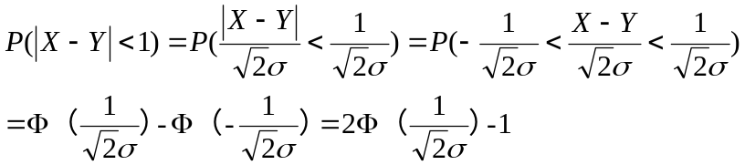 （10分）
2、(本小题10分)某商店有100台相同型号的冰箱待售，其中60台是甲厂生产的，25台是乙厂生产的，15台是丙厂生产的，已知这三个厂生产的冰箱质量不同，它们的不合格率依次为0.1，0.4，0.2. 一位顾客从这批冰箱中随机地选了1台. 求（1）顾客选到不合格冰箱的概率；（2）顾客开箱测试后发现冰箱不合格，但这台冰箱的厂标已经脱落，这台冰箱是甲厂生产的概率为多少？
解： 设事件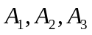分别表示“顾客选到甲厂、乙厂、丙厂生产的冰箱”.
- 设事件B表示“顾客选到不合格冰箱”，则由题意知
由全概率公式得
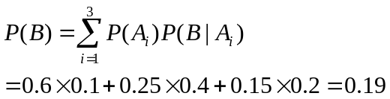 （5分）
- 由贝叶斯公式知
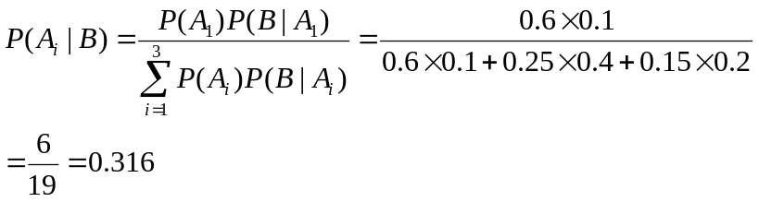 （10分）
3、(本小题10分)已知随机变量的概率密度为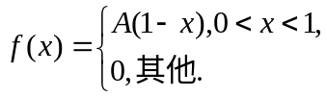
求：（1）常数；
（2）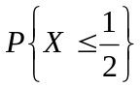；
（3）求随机变量的分布函数；
（4）设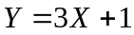，求的概率密度.
解:(1) 因为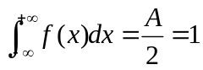，所以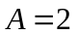. （2分）
- 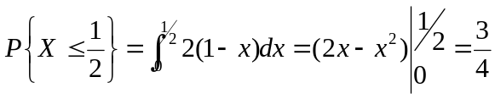 （4分）
- 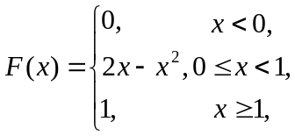

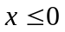,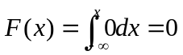
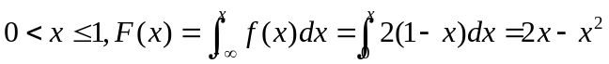 （7分）
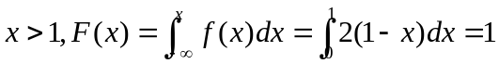
（4）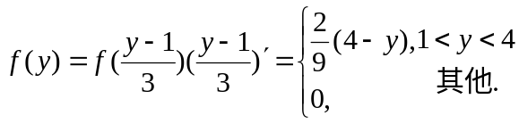 （10分）
4、(本小题10分)设二维随机变量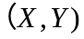的概率密度为
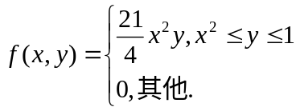
- 求分别关于的边缘概率密度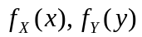；
- 判断与是否独立，并说明理由;
- 求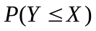.
解:（1）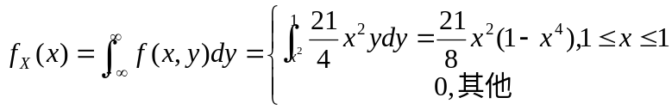
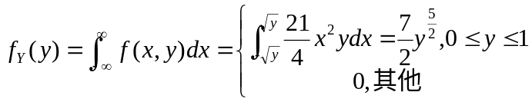 （4分）

(2)由于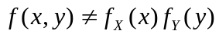,则与不独立. （7分）
（3）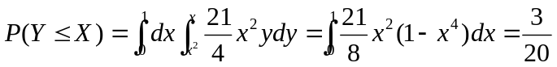 （10分）

5、(本小题10分)下面给出的是某工厂随机选取的20只部件的装配时间(分):
9.8 | 10.4 | 10.6 | 9.6 | 9.7 | 9.9 | 10.9 | 11.1 | 9.6 | 10.2
10.3 | 9.6 | 9.9 | 11.2 | 10.6 | 9.8 | 10.5 | 10.1 | 10.5 | 9.7
设装配时间总体服从正态分布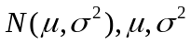均未知. 是否可以认为装配时间的均值显著大于10(取)? (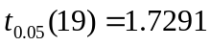)
解: 取检验假设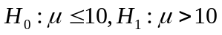.这是右边检验.取，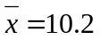.（3分）
由于未知, 故采用检验法,其拒绝域为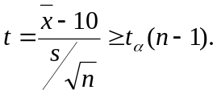 （6分）
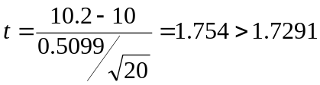
在拒绝域中,故在显著水平0.05下拒绝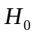,认为装配时间的均值显著大于10. （10分）
6、(本小题10分)设某元件使用寿命，它的标准差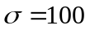小时，随机抽查了25个，测得指标的平均值为950小时，求平均指标的95%的置信区间.(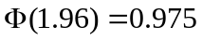)
解:由题意知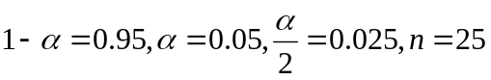,又由于已知,所以
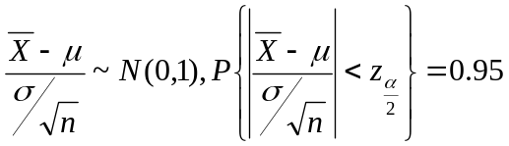. （4分）
故置信水平为95%的置信区间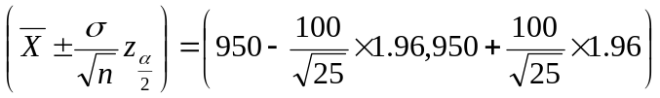=
(910.8,989.2). （10分）
四、证明题（本大题共1小题，共10分）(本小题10分)

7、设随机变量服从二维正态分布，且有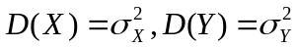，
证明：当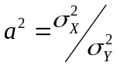时，随机变量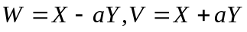相互独立.
证明:因为随机变量服从二维正态分布,,
故由正态随机变量的性质知，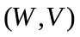也是二维正态变量.又因为，
可得
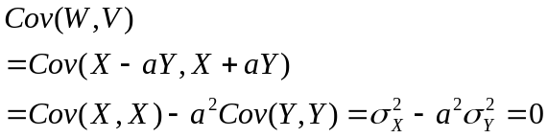 （6分）
即与不相关.
又由于也是二维正态变量，其不相关与独立是等价的，因此可证与相互独立.
（10分）

